1. OBJETIVO
Producir y difundir a la ciudadanía, a través de los medios de comunicación y las redes sociales, información sobre la gestión del Ministerio para que los usuarios conozcan y accedan a los programas y estrategias que ofrezca la entidad en desarrollo de sus políticas y planes.

2. ALCANCE
Aplica al Grupo de Comunicaciones. Inicia con la identificación de una necesidad de comunicar la gestión, logros o acciones relacionadas con la misión de la Entidad, y termina con la generación de piezas periodísticas, en diferentes formatos, para publicación en los medios de comunicación propios, incluyendo las redes sociales, y envío a medios de comunicación externos.

3. DEFINICIONES Y SIGLAS
BOLETÍN DE PRENSA: herramienta de comunicación escrita que generan instituciones públicas o privadas y personas particulares para difundir noticias, eventos, actividades e informaciones generales a medios de comunicación.
COMMUNITY MANAGER: profesional responsable de construir, gestionar y administrar la comunidad online alrededor de una marca en Internet, creando y manteniendo relaciones estables y duraderas con cualquier usuario interesado en la marca.
ENTREVISTA VIRTUAL: herramienta periodística en la que de forma digital (virtual) se responde a preguntas que envían los medios de comunicación sobre determinado tema.
FOTONOTICIA: herramienta periodística que como el boletín de prensa difunde noticias, eventos o actividades, pero su extensión es mucho más corta que este y siempre va acompañada de una fotografía.
'FREE PRESS': cifra que corresponde al valor que pagaría la entidad por las publicaciones en medios de comunicación, si estas se hicieran como publicidad.
INFORME ESPECIAL: herramienta periodística de investigación que más allá de divulgar solamente la noticia, agrega la mayor cantidad de contexto e informaciones que la enriquecen y complementan para enviar a medios de comunicación, definidos previamente.
MATERIAL AUDIOVISUAL: comprende los audios, videos y reels que se producen con el objetivo de apoyar con vocería la información generada para medios de comunicación y redes sociales.
MATERIAL GRÁFICO: se refiere a las fotografías y piezas de diseño gráfico, como infografías y piezas que se utilizan para la difusión en las estrategias de comunicación.
PIEZA GRÁFICA: elemento gráfico que contiene textos e imágenes especialmente diseñado para redes sociales.
RUEDA DE PRENSA: reunión de persona(s) líder(es) de una institución pública o privada, o de personas destacadas en diversas áreas (política, arte, deporte) con varios periodistas para hacer declaraciones de interés público.

4. GENERALIDADES
4.1 NORMATIVIDAD
CONSTITUCIÓN POLÍTICA DE COLOMBIA
ARTICULO 20. Se garantiza a toda persona la libertad de expresar y difundir su pensamiento y opiniones, la de informar y recibir información veraz e imparcial, y la de fundar medios masivos de comunicación.
Estos son libres y tienen responsabilidad social. Se garantiza el derecho a la rectificación en condiciones de equidad. No habrá censura.
ARTICULO 73. La actividad periodística gozará de protección para garantizar su libertad e independencia profesional.
4.2 SENTENCIA C-087 DE 1998.
1. La Libertad de Información.
"Las consideraciones hechas en torno a la libertad de opinión son esencialmente aplicables a la de información, pues la Constitución les da idéntico alcance al consagrarlas ambas (en la misma norma), como derechos fundamentales: "Se garantiza a toda persona la libertad de expresar y difundir su pensamiento y opiniones, la de informar y recibir información veraz e imparcial...".
"El secreto profesional es inviolable".
2. La libertad de información y el riesgo social.
"Es difícil imaginar alguna actividad social exenta de efectos riesgosos no solo para el que la cumple sino para el receptor o sujeto pasivo. Tal evidencia ha determinado cambios sociales significativos a los cuales no está sustraído el derecho. La sustitución de la culpa por el riesgo creado, como presupuesto de la responsabilidad civil, es una buena prueba de lo que se afirma.
"Los riesgos son anejos a la vida social; eliminarlos resulta utópico y precaverlos tiene su costo. Cuánto y por precaver cuáles, depende del sistema político que se elija. No parece arriesgado afirmar que a mayor libertad mayores riesgos, pero los regímenes que hacen del respeto a la dignidad humana su fundamento le asignan a ese valor un sitio privilegiado en la escala axiológica. Sólo aceptan restringirla por razones irresistibles, como cuando su ejercicio excesivo no se concilia con la necesidad de convivir. No puede, pues, pensarse que a todo posible riesgo haya que responder con una restricción a un bien de tan alta jerarquía"...
4.3. Decreto 210 de 2003
Mediante el cual se determinan los objetivos y la estructura orgánica del Ministerio de Comercio, Industria y Turismo y se dictan otras disposiciones.
5. DIAGRAMA DE FLUJO
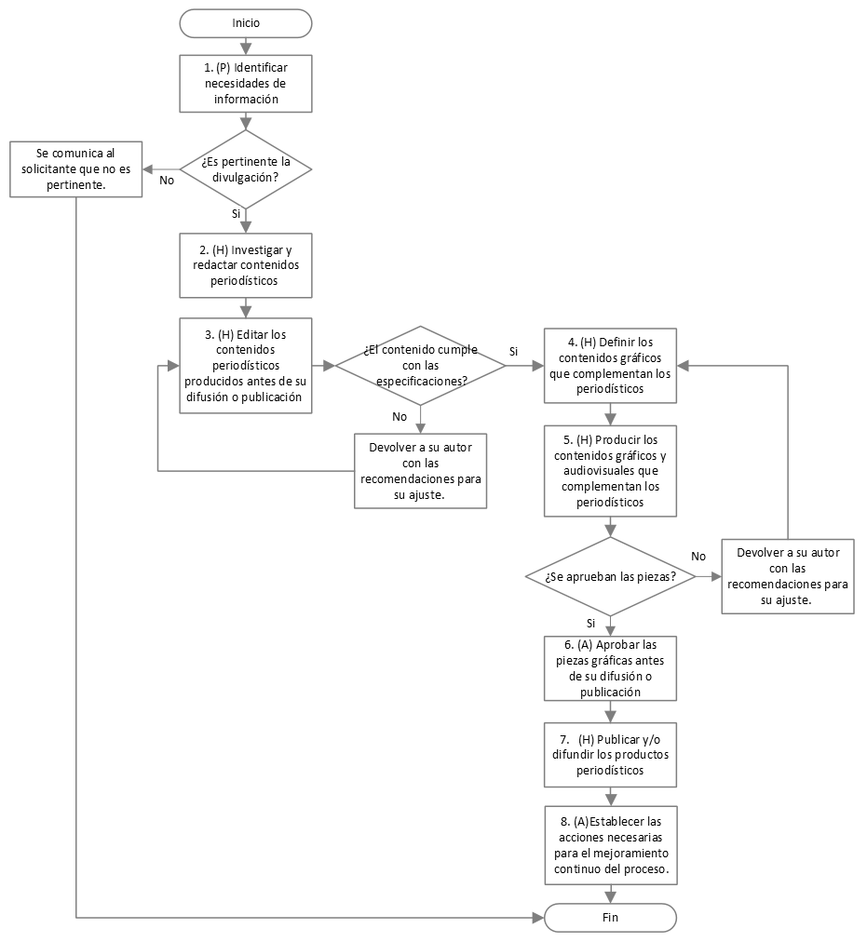

6. DESCRIPCIÓN DE ACTIVIDADES
No. | ACTIVIDAD | RESPONSABLE (S) | DESARROLLO | EVIDENCIAS
1 | (P) Identificar necesidades de información | Ministro, Asesor, Coordinador Grupo Comunicaciones, funcionario, Contratista(s), viceministros | Las necesidades de información se pueden generar en cuatro fuentes:  - Solicitudes de la ministra (o)  - Propuestas o solicitudes de los viceministerios.  - Iniciativa del Grupo de Comunicaciones.  - Agenda de la ministra (o) y viceministros.  Con base en cualquiera de estas, el asesor de Comunicaciones o el Coordinador del Grupo de Comunicaciones validan la pertinencia de la divulgación y definen el enfoque que se dará al contenido a producir, así como la persona o personas que lo cubrirán periodística y audiovisualmente.  Nota: Si el tema no es pertinente de publicar, no se gestiona.  Tiempo: Permanente | Actas de comités de comunicaciones
2 | (H) Investigar y redactar contenidos periodísticos | Coordinador Grupo Comunicaciones, funcionario, Contratista(s), Asesor de Comunicaciones. | Una vez definido el tema y el enfoque, las personas encargadas de producir el contenido, solicitan la información a la dependencia o entidad encargada y producen los productos necesarios, de acuerdo con el enfoque definido, así: boletín, fotonoticia, informe especial, piezas gráficas, fotografías, videos y reels.  Tiempo: Permanente | Correos electrónicos y/o archivo con productos realizados
3 | (H) Editar los contenidos periodísticos producidos antes de su difusión o publicación | Coordinador Grupo Comunicaciones, Responsable asignado, Asesor de Comunicaciones. | Verificar que el contenido periodístico producido cumpla con las especificaciones establecidas tanto en su fondo (información y contexto) y en su forma (redacción y enfoque) como requisito previo a su divulgación o publicación.  Si el contenido no cumple las condiciones establecidas se devuelve a su autor con las recomendaciones para su ajuste. Esto se hace las veces que sea necesario.  Tiempo: Permanente  R1.  Revisar y aprobar los contenidos antes de su publicación. | Correos electrónicos
4 | (H) Definir los contenidos gráficos que complementan los periodísticos | Coordinador Grupo Comunicaciones, Community manager, Responsable asignado., Asesor de Comunicaciones. | Como parte de la producción de contenidos periodísticos, se define el elemento gráfico que los acompañará: fotografías, videos, reels o piezas gráficas.  Las piezas para redes sociales se aplicarán de acuerdo con la Guía administración de cuentas de la entidad en las redes sociales.  Tiempo: Permanente | Correos electrónicos y/o archivo con productos realizados
5 | (H) Producir los contenidos gráficos que complementan los periodísticos | Responsable asignado. | Los profesionales relacionados con el tema gráfico (fotógrafos, videógrafos y diseñadores) producen las piezas según las especificaciones establecidas.  Tiempo: Permanente | Piezas diseñadas
6 | (A) Aprobar las piezas gráficas antes de su difusión o publicación | Coordinador Grupo Comunicaciones, Responsable asignado., Asesor de Comunicaciones. | Se validan los contenidos y las herramientas gráficas utilizadas en las piezas por parte de los asesores de Comunicaciones, el Coordinador del Grupo Comunicaciones o el responsable asignado.  Si el contenido no cumple las condiciones establecidas se devuelve a su autor con las recomendaciones para su ajuste. Esto se hace las veces que sea necesario.  Tiempo: Permanente  R2.  Revisar y aprobar las piezas comunicativas antes de su publicación. | Correos electrónicos
7 | (H) Publicar y/o difundir los productos periodísticos | Responsable asignado. | Se publican los productos periodísticos en los medios de comunicación propios, incluidas las redes sociales, y se envían a los medios de comunicación.  Tiempo: Permanente | Histórico página web, históricos redes sociales y correos electrónicos enviados
 | (A)Establecer las acciones necesarias para el mejoramiento continuo del proceso. | Coordinador Grupo Comunicaciones | Las acciones de mejora se realizan de acuerdo con los lineamientos establecidos en el procedimiento "GESTIÓN DE NO CONFORMIDADES, OBSERVACIONES Y NOTAS DE MEJORA."  Tiempo: Permanente | Acciones de mejoramiento

7. FORMATOS DEL PROCEDIMIENTO
No. | CÓDIGO | NOMBRE DEL FORMATO
1 | N.A | Correo electrónico
2 | N.A | Boletín de prensa
3 | N.A | Piezas diseñadas
4 | N.A | Archivos Word
5 | N.A | Histórico Página Web

HISTORIAL DE CAMBIOS
FECHA | VERSIÓN | DESCRIPCIÓN DEL CAMBIO
12/06/2026 | 0 | Primera versión del documento para el nuevo Mapa de procesos.  Código anterior: IC-PR-027. V03  Autorizada la migración por medio de correo electrónico de acuerdo con la versión vigente en ISOlución.

FLUJO DE APROBACIÓN
ELABORÓ |  | APOYO OAPS |  | REVISÓ |  | APROBÓ
Nombre: |  | Nombre: | Carolina Huertas | Nombre: | Diamilia Rocio Aguirre Acosta | Nombre: | John Alfonso Moreno Correa
Cargo: |  | Cargo: | Profesional Universitario | Cargo: | Profesional Especializado 19  Grupo Comunicaciones | Cargo: | Asesor 1020-13Coordinador Grupo Comunicaciones

